Pull noir et rouge modèles 4633 Par 0497denise73 le 27/03/11 - 01:00 Dernier commentaire ajouté il y a 2 ans
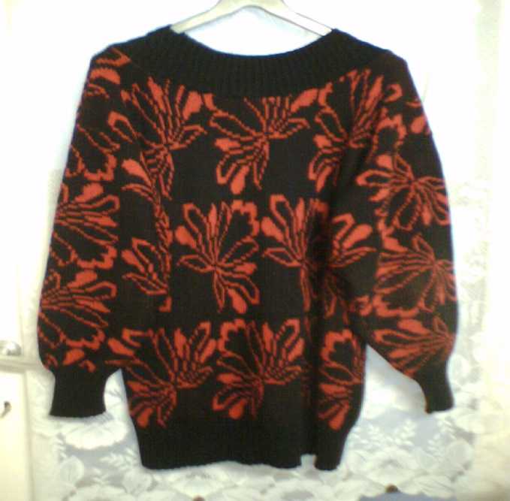
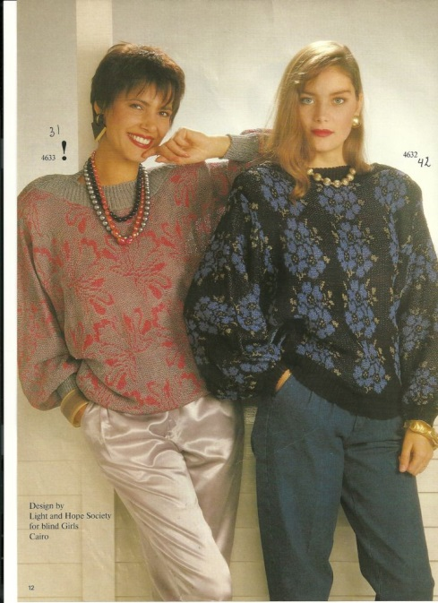

Le pull rouge et gris que j’ai fait en noir et rouge foncé il y a aussi 20 ans et pas déformé fait avec laine sur cône 2fils noirs et 2 rouges avec les côtes 2/2 ou j’ai mis 3fils noirs je vous mets la carte déco pour ce dessin
Le 2° pull même modèle avec dessins différents et 3couleurs
Ces photos sont p 12 livre de modèles Passap n° 46

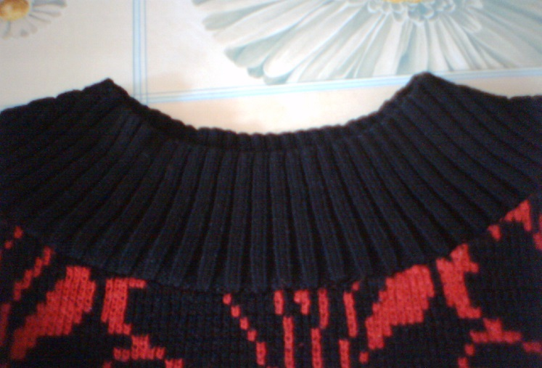

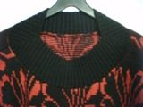
Ne faites pas attention mon appareil photo ne reproduit pas bien les couleurs
Cette encolure est bien agréable à porter

Le lien pour le Livre Passap n°46 le modèles 4633 :
https://skydrive.live.com/redir?resid=94A0333F423D06A!1543

Je joins la carte à perforer du M n°4633 avec la desc qui est la même que le n° 4632 et même code du FC

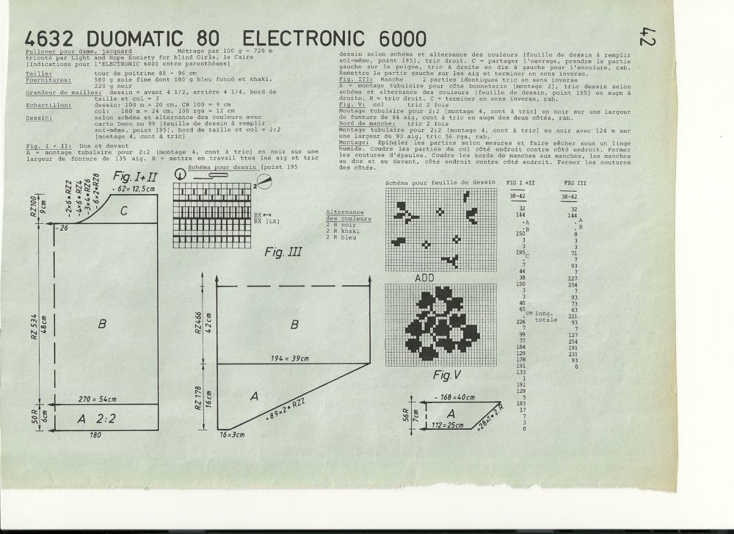
Attention de bien les raccorder le dessin des cartes à perforer n°74aet 74b

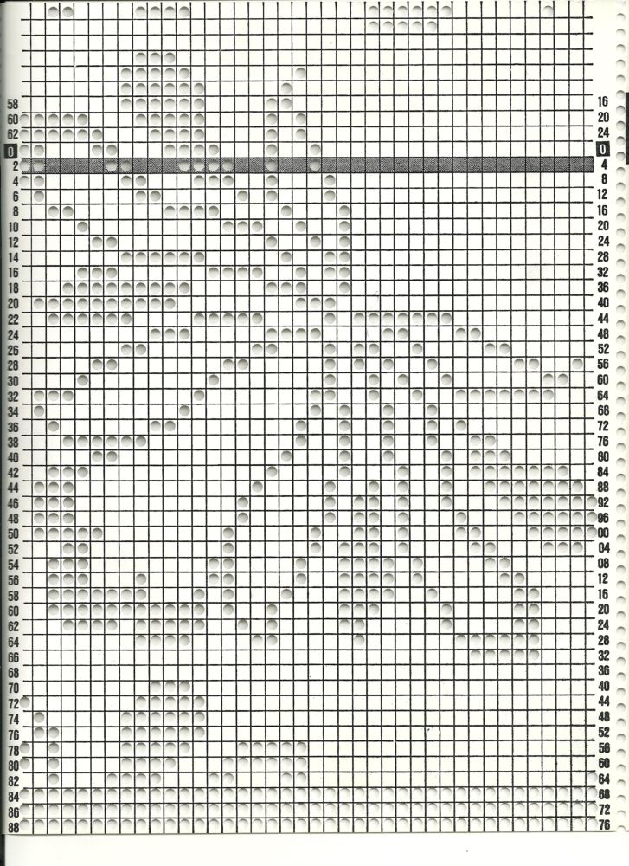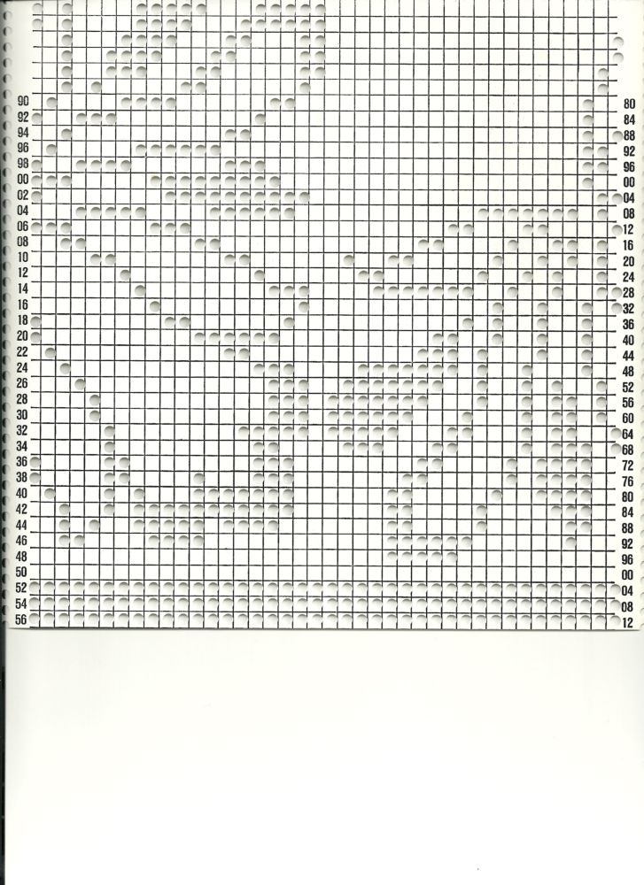

Un grand M E R C I à Denise 73Par pimprelaine le 28/03/11 - 22:14 Je suis conteeeennnnnte :-D c'est superbe ! je télécharge !

